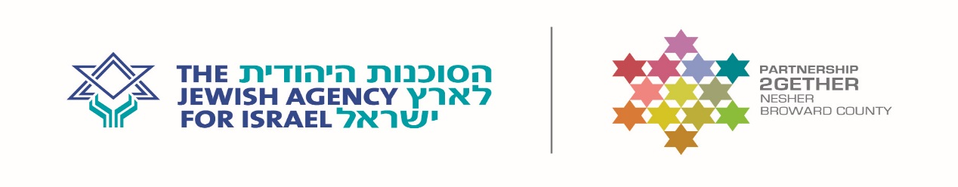

מכתב הסכמה של ההורים

הנני מאשר כי קראתי את המידע בנוגע למטרת השליחות בקיץ 2020 .

השליחות מתקיימת במסגרת משלחת הדרכה ע"ש יובל ינקוביץ' במחנה קיץ יומי בשיתוף קהילת בראוורד קאונטי, פלורידה של שותפות ביחד , הסוכנות היהודית.

הנני מאשר את השתתפותו של בני/בתי ______________ בתהליך המיון.

הנני מאשר את הבנתי לכך ש:

- תהליך המיון נעשה ע"י גורם חיצוני ללא מעורבות צוות השותפות.

- מספר המקומות מוגבל ולפיכך הסיכוי לאכזבה הנו גדול ויש להיערך לכך.

- יתקיים מפגש הכנה להורים לפני קיום המיונים שבו יוסבר תהליך המיון, מומלץ להשתתף בו על מנת למנוע אי הבנות בהמשך התהליך.

- בני הנוער המתאימים ביותר למשימה ספציפית זו יתקבלו למשלחת.

בברכה

שם פרטי: _________________

מס' ת"ז: _________________

חתימה: _________________

